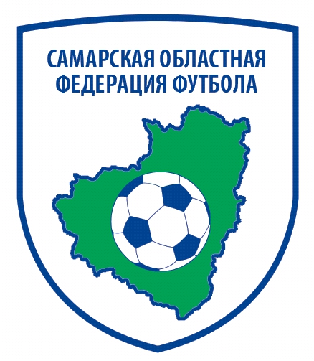

Региональная Общественная организация
«Самарская областная федерация футбола»

Турнир по футболу среди юношей 2002 г.р.,
посвященного памяти председателя РОО «СОФФ» Кейлина В.М.

№ | Команда | 1 | 2 | 3 | 4 | 5 | В | Н | П | Мячи | Р | Очки | Место
1. | МЦРФ «Луч-1»  г.о.Чапаевск |  | 2-0 | 10-0 | 3-0 | 7-0 | 4 | 0 | 0 | 22-0 | +22 | 12 | 1
2. | «Безенчук» м.р.Безенчукский | 0-2 |  | 2-1 | 0-0 | 3-0 | 2 | 1 | 0 | 5-3 | +2 | 7 | 3
3. | МЦРФ «Луч-2»  г.о.Чапаевск | 0-10 | 1-2 |  | 1-3 | 3-0 | 1 | 0 | 3 | 5-15 | -10 | 3 | 4
4. | «ОСШИ»  г.о.Новокуйбышевск | 0-3 | 0-0 | 3-1 |  | 7-0 | 2 | 1 | 0 | 10-4 | +6 | 7 | 2
5. | «Нефтяник»  г.о.Самара | 0-7 | 0-3 | 0-3 | 0-7 |  | 0 | 0 | 4 | 0-20 | -20 | 0 | 5

